Pressemitteilung

Virtuelle C-Teile-Welt „FAKKTORY“ geht online
Keller & Kalmbach launcht interaktive Plattform

Unterschleißheim, 17. November 2021: Der C-Teile-Spezialist Keller & Kalmbach präsentiert mit der virtuellen Welt „FAKKTORY“ seine neueste technische Innovation. Durch interaktive Anwendungen, einen Showroom und Augmented Reality Lösungen werden Produkte und insbesondere C-Teile-Management-Lösungen rund um die Uhr digital erlebbar. Das Familienunternehmen plant zudem, seine virtuelle Welt kontinuierlich auszubauen und als neuen Kommunikationskanal gezielt zu etablieren.
Start in die Kommunikation der Zukunft?
Automatisierung und digitale Kommunikationskanäle gehören zum Tagesgeschäft von Keller & Kalmbach, wenn es um das Management von C-Teilen geht. Und das betrifft nicht nur die Bestellabwicklung über den Onlineshop, sondern insbesondere intelligente Logistiklösungen, die durch vernetzte Technologien für automatisierten Nachschub in der Produktion oder Instandhaltung von Unternehmen im Automobil- oder Nutzfahrzeugbereich, Maschinen- und Anlagenbau, der Bahn- oder Land- und Baumaschinenindustrie sorgen. Nicht zuletzt die aktuelle Corona Pandemie, in der ein persönlicher Austausch zeitweise ganz außer Kraft gesetzt wurde, hat dafür gesorgt, dass sich das Unternehmen zunehmend Gedanken gemacht hat, seine Kunden auch virtuell zu erreichen und damit ein besonderes Erlebnis zu schaffen. „Wir wollen unseren Kunden und Interessenten die Möglichkeit bieten, unser Unternehmen sowie unsere Lösungen auf eine völlig neue Art und Weise kennenzulernen – eine Art und Weise, die im Kopf bleibt“, sagt Jessica Dressel, Marketing Managerin bei Keller & Kalmbach und FAKKTORY-Projektleiterin.
Showroom, Augmented Reality und vieles mehr
In der FAKKTORY können sich User sehr intuitiv durch die verschiedenen virtuellen Räume bewegen und Informationen in deutscher und englischer Sprache über Keller & Kalmbach, das Produktportfolio und die intelligenten Lösungen rund um C-Teile-Management abrufen. Letztere werden anhand von Videos, interaktiven Tools und sogar Augmented Reality in einem Showroom präsentiert – also eine Kombination aus realer und virtueller Welt. Bei der Präsentation der Logistiklösungen legte das Unternehmen besonderen Wert darauf, komplexe Zusammenhänge in einfacher Weise, ansprechend und humorvoll darzustellen. Um Interessenten direkt beraten zu können, bietet der C-Teile-Spezialist auch einen Expertenchat zu den Logistiksystemen an. Im Auditorium plant Keller & Kalmbach zudem, Fachvorträge sowie Webinare zu veranstalten. „Wir werden in Zukunft vermehrt auf digitale Inhalte setzen und interaktive Markenerlebnisse schaffen. Die FAKKTORY ist ein wichtiges digitales Instrument in unserer Kundenkommunikation und wird zunehmend erweitert. Unsere Kunden, Mitarbeiter und all diejenigen, die sich über unser Unternehmen und unser Leistungsspektrum informieren möchten, können sich also auf weitere virtuelle Erlebnisse freuen“, sagt Dr. Florian Seidl, geschäftsführender Gesellschafter von Keller & Kalmbach.
Zeichen: 3.032 (mit Leerzeichen)
Link zur Keller & Kalmbach FAKKTORY: https://keller-kalmbach.de/fakktory
Bildmaterial zum Download unter:
https://keller-kalmbach.de/unternehmen/presse/pressemitteilung/fakktory

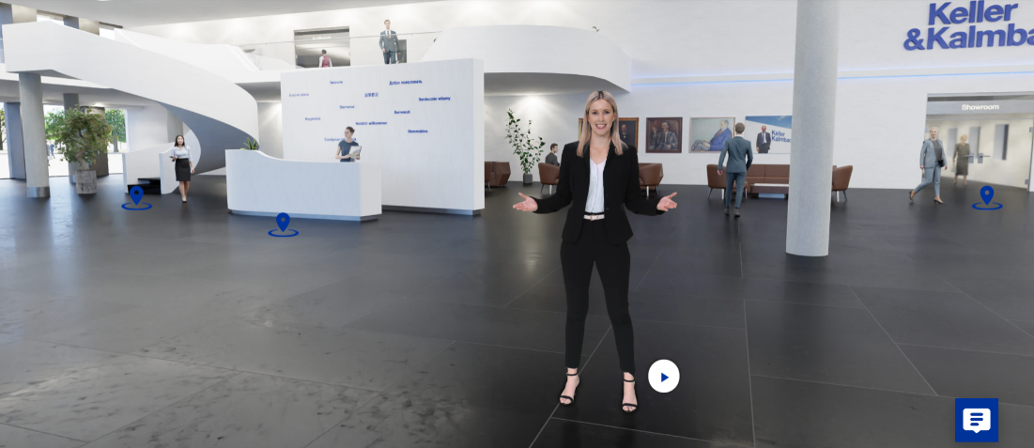
Bildname: FAKKTORY_Eingangsbereich.png
Bildunterschrift: Mit der FAKKTORY hat Keller & Kalmbach eine virtuelle C-Teile-Welt ins Leben gerufen.

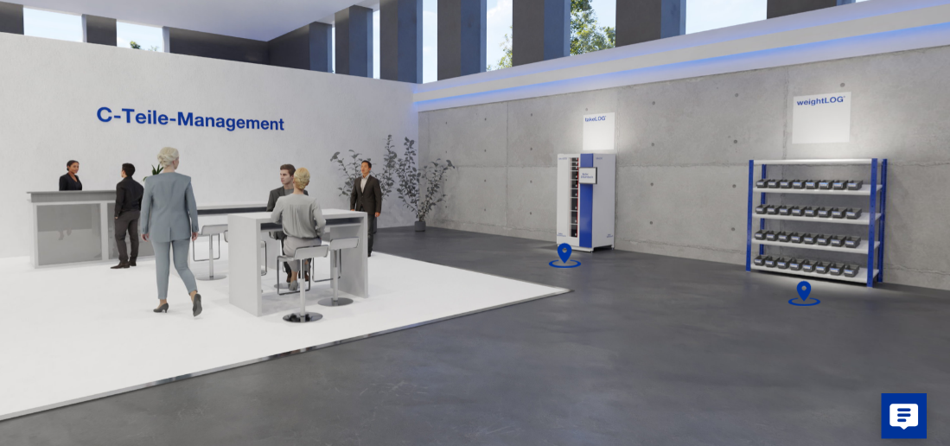
Bildname: FAKKTORY_Showroom.png
Bildunterschrift: Im Showroom präsentiert Keller & Kalmbach seine Logistiklösungen – Videos, interaktive Tools und Augmented Reality laden zum Entdecken ein.

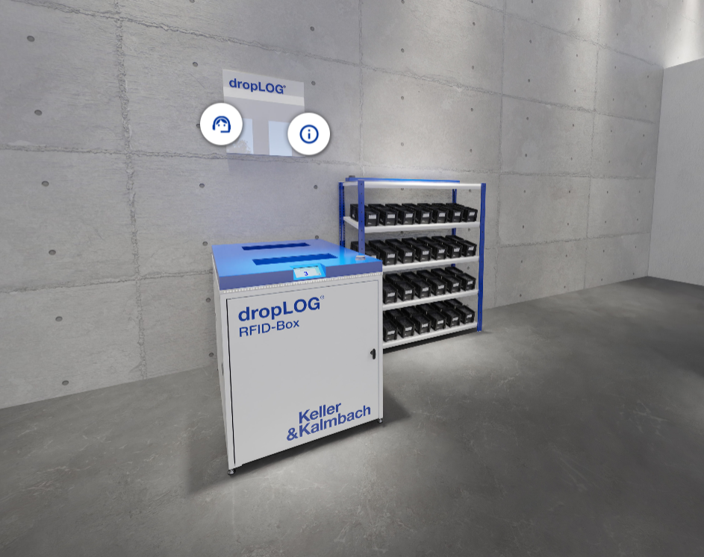
Bildname: FAKKTORY_Praesentation_Logistiksystem_dropLOG.png
Bildunterschrift: Das Logistiksystem dropLOG® kann – wie alle Systeme im Showroom – auf verschiedenen Wegen erkundet werden. User können sogar die Bestellauslösung virtuell testen.

Bildname: K&K_Logo_FAKKTORY_rgb.jpg
Bildname: K&K_Logo_FAKKTORY_cmyk.jpg
Bildunterschrift: Die neue C-Teile-Welt von Keller & Kalmbach “FAKKTORY” richtet sich an Kunden, Interessenten und Mitarbeiter des Unternehmens.

Firmenprofil Keller & Kalmbach GmbH
Keller & Kalmbach, 1878 in München gegründet, gehört zu den führenden Großhandelsunternehmen für Verbindungselemente und Befestigungstechnik, Sonder- und Zeichnungsteile, Hebetechnik sowie weitere C-Artikel für Produktion und Instandhaltung. Der Spezialist für C-Teile-Management sorgt mit seinen innovativen Logistikkonzepten, der logistischen und anwendungstechnischen Beratung sowie der Plattform eLogistics für maßgeschneiderte Lösungen bei Kunden aus der Automobil- und Nutzfahrzeugindustrie, dem Maschinen- und Anlagenbau, der Bahnindustrie und der Land- und Baumaschinenindustrie. Das Familienunternehmen erzielte im Geschäftsjahr 2020 mit rund 860 Mitarbeitern einen Umsatz von 290 Mio. Euro und genießt in der Branche einen hervorragenden Ruf als kompetenter Lieferant, Dienstleister und Partner.

Pressekontakt

André Kranz
Leiter Marketing und eBusiness
Telefon 089/8395-159
andre.kranz@keller-kalmbach.com

Keller & Kalmbach GmbH
Siemensstraße 19
85716 Unterschleißheim
www.keller-kalmbach.de

